**PROGRES MINGGU KE 4**

**“EduQuest”**

*Dosen Pengampu*

*Ghea Chandra Surawan, M.Pd.*



Disusun Oleh

Ahmad Refa Salsabil 2313025008

Davinca Rizky Perdana 2313025026

Melva Aura Puri 2313025048

**PROGRAM STUDI PENDIDIKAN TEKNOLOGI INFORMASI**

**FAKULTAS KEGURUAN DAN ILMU PENDIDIKAN**

**UNIVERSITAS LAMPUNG**

**2025**

Pada minggu ke-4, fokus kegiatan berada pada pembuatan dan pengelolaan aset visual yang akan digunakan dalam pengembangan aplikasi game *EduQuest*. Tahap ini dimulai dengan proses pembuatan berbagai elemen grafis, seperti ikon, latar belakang, tombol, serta elemen pendukung antarmuka lainnya yang sesuai dengan tema permainan. Setiap aset dirancang agar memiliki tampilan yang konsisten dan selaras dengan gaya visual yang telah ditentukan sebelumnya.

Memisahkan asset-asset

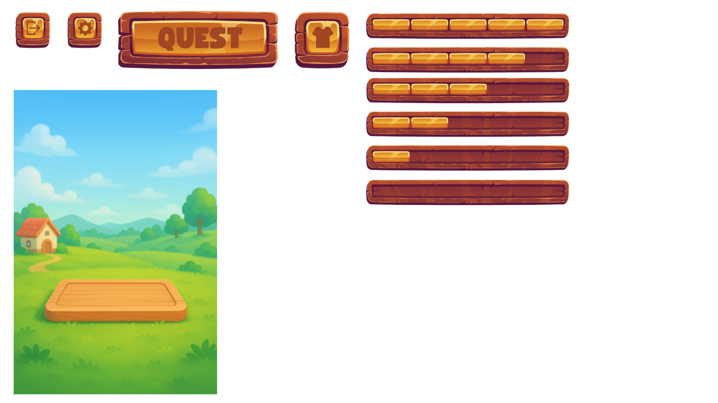

On Progres:

Tampilan Reward Tampilan Cuztomize

Setelah seluruh aset utama selesai dibuat, langkah berikutnya adalah memisahkan setiap elemen secara individual untuk memudahkan proses pengolahan dan integrasi. Aset-aset tersebut kemudian dikonversi ke dalam format SVG (Scalable Vector Graphics) agar dapat digunakan dengan lebih fleksibel di lingkungan Flutter. Proses konversi ini juga bertujuan untuk menjaga kualitas visual aset ketika ditampilkan di berbagai ukuran layar tanpa kehilangan ketajaman gambar.